

ALAS KAKI HARAP DILEPAS

ALAS KAKI HARAP DILEPAS
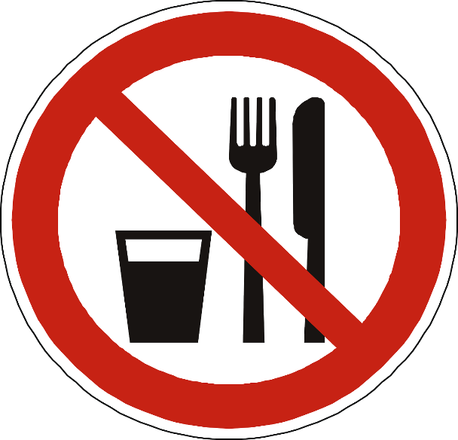

DILARANG
MAKAN & MINUM
DALAM LAB.

DILARANG
MAKAN & MINUM
DALAM LAB.

